**Министерство образования и науки Кыргызской Республики**

**Кыpгызский государственный технический университет им. И.Раззакова**

**Факультет информационных технологий**

**Кафедра «Программное обеспечение компьютерных систем»**

**Направление: 710400 «Программная инженерия»**

**Дисциплина: «Логика и теория алгоритмов»**

**ОТЧЕТ**

**По лабораторной работе №10**

**Тема:** «**Логика предикатов и кванторные операции**»

Выполнил:студент группы ПИ-2-20

Маткалыков Медербек

Проверил:профессор Цой Ман-Су

Бишкек – 2022

# Задание на лабораторную работу

**Вариант №11**

**Задание 2.1**

**1. Какие из следующих выражений являются предикатами. Выделите**

**среди предикатов высказывания.**

− Число x - простое;

− x = y + z ;

− x = 2 y + 3 ;

− 2x + y ;

− все подобные треугольники равны;

− x2 + y2 < 0 ( x , y − действительные числа ) ;

− все четные числа делятся на число y;

− все четные числа делятся на 2;

− 8 – нечетное число;

− имеется бесчисленное множество различных простых чисел;

− число 267 − 1 не является простым.

**Решение:**

1) Число х — простое;

Является предикатом, так как можно сказать истинно данное выражение или нет.

2) x = y + z ;

Не является предикатом, т.к. не задано область определения, принимающие значение 1 или 0 (истинно или ложно) в зависимости от значений переменных.

3) x = 2y + 3;

Не является предикатом, т.к. не задано область определения, принимающие значение 1 или 0 (истинно или ложно) в зависимости от значений переменных.

4) 2x + y ;

Не является предикатом, т.к. не задано область определения, принимающие значение 1 или 0 (истинно или ложно) в зависимости от значений переменных.

6) Все подобные треугольники равны;

Является предикатом, т.к мы можно сказать истинно данное выражение или нет и это будет одноместным предикатом.

∀x P(x) = x треугольники равны

7) x2 + y2 < 0 ( x , y − действительные числа )

Является двухместным предикатом. Можем обозначить предикатную функцию как:

P(x,y)= «x2 + y2 < 0 | x , y ϵ R»

Где R – это множество действительных чисел.

Квадрат любого числа будет положительным,следовательно положительные числа в сумме будет больше 0. Исходя из этого можно сказать что утверждение будет ложным во всех случаях.

8) все четные числа делятся на число y

Не является предикатом так как нет области определения для y

9) все четные числа делятся на 2

Является предикатом и логическим высказыванием, которое принимает в данном случае истинное значение. Так как **четное число** — это число, которое делится на 2.

10) 8 – нечетное число

Является предикатом и логическим высказыванием, которое в нашем случае принимает ложное значение. Так как 8 это четное число.

11)имеется бесчисленное множество различных простых чисел

Является логическим высказыванием, которое в данноЯм случае принимает истинное значение. Потому что действительно существует бесконечное множество простых чисел.

12) число 267 − 1 не является простым

Является предикатом, т.к можно сказать истинно данное выражение или нет. А предикат в нашем случае будет одноместным и его можно обозначить как:

P(x)= «x не простое число»

**2. Пусть переменные в нижеследующих выражениях выбираются из**

**множества действительных чисел, а алгебраические знаки имеют свои**

**обычные значения. Определить, истинны ли эти выражения:**

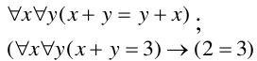

**Знак общности ∀ заменяет в словесных формулировках слова: все,всякий, каждый, любой.**



**2.1)**

В данном случае говориться что: Для всех Х и для всех Y выражение (x+y=y+x) будет истинным.

Простыми словами в алгебре это будет как: От перестановки мест слагаемых, сумма не меняется.

Например:

X=5 , Y=2

5+2=7

2+5=7

7=7



**2.2)**

В данном случае говориться что: Для всех Х и для всех Y выражение (x+y=3)→ (2=3) будет истинным.

Знаки равенства принимают значение 1 или 0, поэтому их можно заменить на булевые переменные:

(x+y=3) — A

(2=3) — B

A→ B - В итоге мы получили булевую функцию.

Теперь построим таблицу истинности:

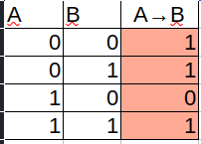 Квантор общности подразумевает что при любых значениях x и y выражение будет истинным.

Ответ: Данное выражение не истинно

**2.3) Указать свободные и связанные переменные** 



**Все переменные входящие в предикат без квантора являются свободными.**

*Переменная x, входящая в предикат B(x) , является свободной переменной.*

**Все переменные входящие в предикат с квантором являются связанными.**

*Переменная x, входящая в предикат ∃xА(x) , является переменной, связанной квантором существования*

**2.4)****Найти отрицание следующей формулы.**



**Отрицание формулы: ∀x(A(x) & B(x) & C(x))**

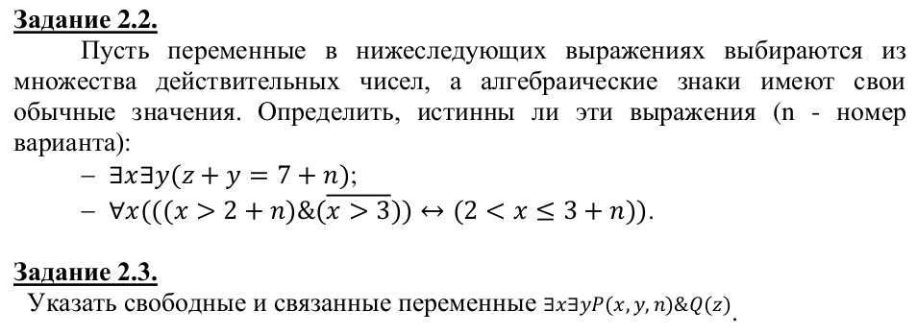

**n=11 (Номер Варианта)**



**1)**

**Данное выражение является истинной т.к. найдется хотя бы одна комбинация при которых данное выражение является истинной.**

**Например, z будет равна 12, а y равен 6 то получится:**

**12+6=7+11**

**18=18 - Выражение истинно**

**2)**

**В данном случае говориться что: Для всех Х выражение будет истинным.**

**Знаки равенства принимают значение 1 или 0, поэтому их можно заменить на булевые переменные:**

**x > 2 + 11 - A**

**¬(x > 3) - B**

**2 < x <= 3 + 11 - C**

A & B ↔ C - В итоге мы получили булевую функцию.

**Теперь построим таблицу истинности:**

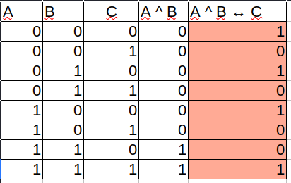

Квантор общности подразумевает что при любых значениях x выражение будет истинным.

**Ответ: Данное выражение не истинно**



**Все переменные входящие в предикат без квантора являются свободными.**

*Переменная z, входящая в предикат Q(z) , является свободной переменной.*

**Все переменные входящие в предикат с квантором являются связанными.**

*Переменные x, y входящая в выражение ∃x∃yP(x, y) - переменные, связанные квантором существования.*

**Задание 2.4**

Из следующих предикатов (по номеру варианта) с помощью кванторов

постройте всевозможные высказывания и определите, какие из них истинны,

а какие ложны (х R):

11) х2 = 25;

Построим все возможные высказывания:

∃x: R(x)

$∀x$: R(x)

∃x: R(x) — является истинной так как существует один набор при которой квантор равен истине.

52=25

: R(x) - является ложью поскольку не во всех наборах данных данный квантор равен истине: 4^2 $≠$ 25

**Задание 2.5**

Найдите множества истинности (области истинности) следующих

предикатов, заданных над указанными множествами:



Множеством истинности данных предикатов является:

Пусть М1 = {-3,-2,-1,0,1,2,3}, M2 = {-3, 1, 2}

Образуем всевозможные пары (x1; x2) так, что x1 ∈ М1 < x2 ∈ M2 и запишем их под новое множество M3

M3 = {(-3,-3),(-3,1),(-3,2),(-2,-3),(-2,1),(-1,-3),(0,-3),(1,-3),(2,-3)}